Воспитанники «Детского сада «Руслан» после длительной самоизоляции посетили «Дом детского творчества»
12
Дом детского творчества г. Нового Уренгой – многопрофильное учреждение дополнительного образования, предоставляет детям возможность для разностороннего развития, укрепления здоровья и самоопределения. Дом детского творчества является неотъемлемой частью образовательной системы города, обогащает содержание основного образования, усиливая социально-педагогическую функцию и обеспечивая условия для творческого развития детей.
Вот и сегодня ДДТ открыл свои двери для детей «Детского сада «Руслан». На экскурсию дети группы «Улыбка», пошли под чутким руководством своих воспитателей Ильясовой З.М., Устилкина Т.А., Койлакаев А.К. и Хадаев И.И.
Целью нашей экскурсии было воспитание поликультурой личности через создание условий для идентификации личности со своей исконной культурой и усвоения других культур. Экскурсию для наших деток провели педагоги Муталипова О.Р. и Татьяна Витальевна.
Татьяна Васильевна провела беседу о народах севера, их жилище, одежде и быте .Также провела игры «Рыбаки», «Одень ханта», «Накорми собачку».

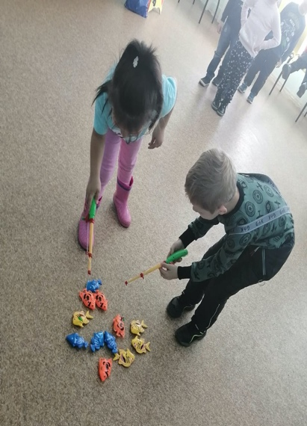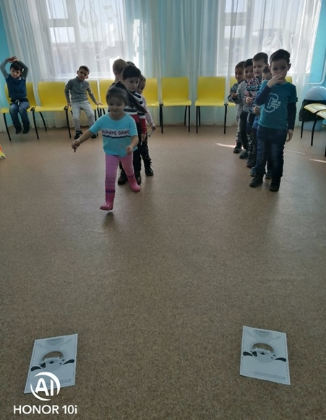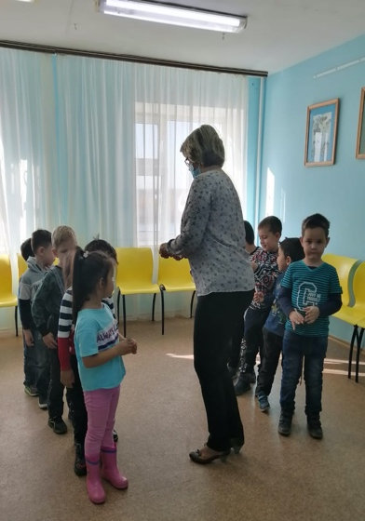

Оксана Рамазановна с детьми построили из лего символ ЯНАО «Полярную сову»
и придумали им имена. Такие имена, как «Сова-Звезда», «Сова-Солдат», «Сова-Защитник» и т.д.

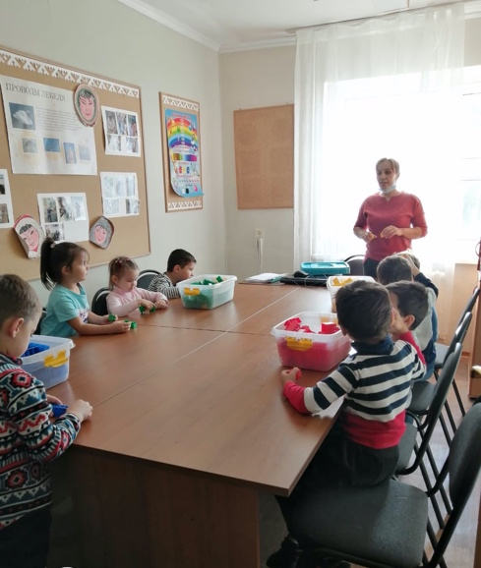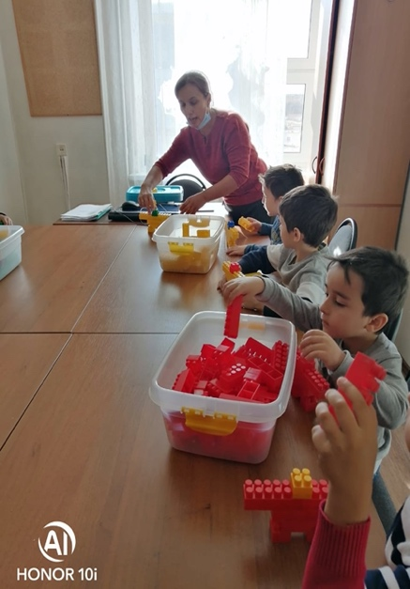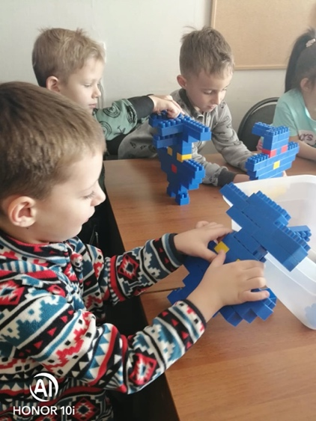

В Доме творчества детям представилась возможность в неформальной обстановке получить дополнительное образование в соответствии с его интересами, причем приобретая не только знания, умения и навыки по предложенному предмету, но одновременно интеллектуальное, нравственное и творческое развитие личности.
Дети с большим удовольствием побывали в доме детского творчества, получили заряд хорошего настроения. Надеемся, что в дальнейшем таких познавательных экскурсий будет больше.

